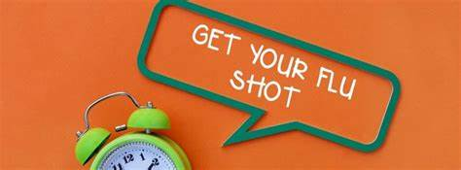
This is a friendly reminder of the flu vaccination requirement or all PreK students. Please contact your Health Care Provider as soon as possible to obtain the vaccination. Please submit documentation that the vaccine was received from your physician. Any child not meeting the immunization requirement after December 31st, 2022 will be excluded from school until the requirement is met.
__________________________________________________________________________________________________________________________
Este es un recordatorio amistoso del requisito de vacunación contra la influenza para todos los estudiantes de PreK. Comuníquese con su proveedor de atención médica lo antes posible para obtener la vacuna. Envíe la documentación de que su médico le dio la vacuna. Cualquier niño que no cumpla con el requisito de inmunización después del 31 de diciembre de 2022 será excluido de la escuela hasta que cumpla con el requisito.

